Самостоятельная работа по теме "Механические колебания и волны" 9 класс
ВАРИАНТ 1
Начальный уровень

А. Колебания ветвей камертона после удара по нему.
Б. Колебания маятника в часах с кукушкой.
В. Вибрация пола в цеху при работе станка.
Г. Колебания клапана в двигателе внутреннего сгорания.
А. При распространении волны происходит перенос вещества.
Б. Волна является поперечной.
В. Волна представляет собой чередующиеся сжатия и разрежения воздуха.
Г. Чем выше частота звуковой волны, тем меньше ее скорость.
А. В воде звуковые волны являются поперечными.
Б. Частота звуковых волн в воде больше, чем в воздухе.
В. Звуковые волны частично отражаются от поверхности воды.
Г. В воздухе звуковые волны являются поперечными.
Средний уровень

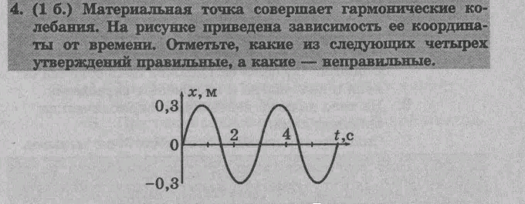
А.Период колебаний равен 3 с. Б.Частота колебаний больше 0,5 Гц.
В.Амплитуда колебаний равна 0,6 м.
Г.Частота колебаний меньше 0,5 Гц.
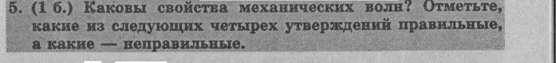
А. Волны переносят энергию.
Б. Волны переносят вещество.
В. Источником волн являются колеблющиеся тела.
Г. Длина волны равна отношению частоты волны к скорости волны.
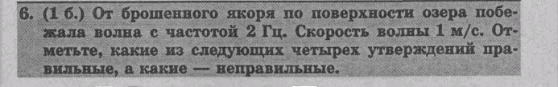
А. Длина волны равна 0,5 м.
Б. Расстояние от гребня волны до ближайшей впадины больше 40 см.
В. Период колебаний поверхности воды в каждой точке озера меньше 1 с.
Г. Волна переносит энергию.

Достаточный уровень
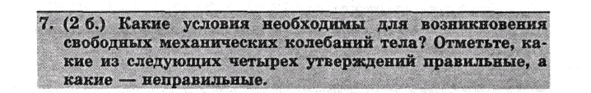
А. Тело должно находиться вблизи положения устойчивого равновесия.
Б. При смещении тела из положения равновесия равнодействующая сил должна быть отлична от нуля и направлена к положению равновесия.
В. На тело должна действовать периодическая внешняя сила.
Г. Силы трения должны быть достаточно малыми.
8. Определите скорость распространения волны, если её длина 5м, а период колебаний 10с.
А. 0,5 м/с. Б. 2 м/с. В. 50 м/с. Г. 10 м/с.
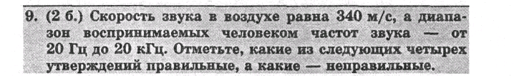
А. Человек может воспринимать звуковые волны, длина которых больше 20 м.
Б. Звуковые волны в воздухе являются поперечными.
В. Человек не может воспринимать звуковые волны, длина которых меньше 1,7 см.
Г. Высота звука определяется амплитудой звуковой волны.
Высокий уровень
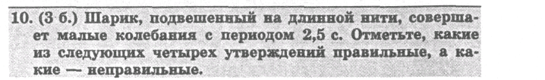

А. Длина нити больше 1,2 м.
Б. На Луне период колебаний шарика на такой же нити был бы меньше.
В. Длина нити меньше 1,4 м.
Г. Частота колебаний шарика меньше 0,8 Гц.

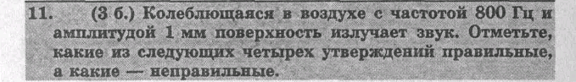
А. Наибольшая скорость колеблющейся поверхности превышает 10 м/с.
Б. При изменении амплитуды колебаний изменяется высота звука.
В. При изменении частоты колебаний высота звука не изменяется.
Г. Громкость звука не зависит от частоты.
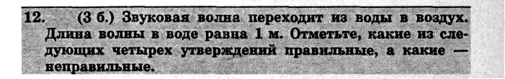
А. Длина волны в воздухе больше 40 см.
Б. Длина волны при переходе увеличивается.
В. Частота волны в воздухе больше 2 кГц.
Г. Частота волны в воде меньше 1 кГц.

ВАРИАНТ 2
Начальный уровень
А. Качка на судне во время шторма.
Б. Колебания стрелки компаса после толчка.
В. Колебания люстры, в которую ребенок попал мячиком.
Г. Колебания стрелки весов при взвешивании.
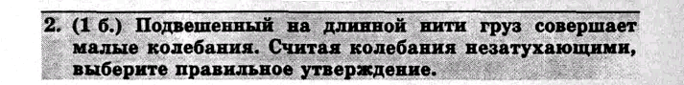

А. Груз проходит положение равновесия через равные интервалы времени.
Б. Чем больше масса груза, тем больше частота колебаний.
В. Чем больше амплитуда колебаний, тем меньше их период.
Г. Чем длиннее нить, тем меньше период колебаний.
А. Частота звуковой волны превышает частоту ультразвуковой волны.
Б. Длина звуковой волны больше, чем длина ультразвуковой волны.
В. Скорость ультразвуковой волны меньше скорости звуковой волны.
Г. Обе волны являются поперечными.
Средний уровень
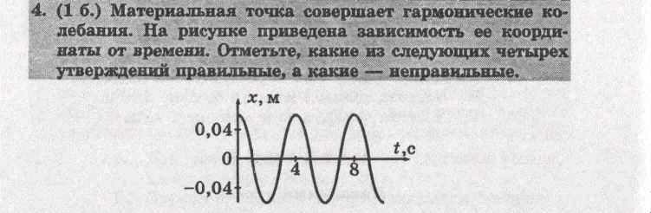
А. Частота колебаний больше 0,3 Гц.
Б. Период колебаний равен 4 с.
В. Частота колебаний меньше 0,3 Гц.
Г. Амплитуда колебаний равна 1,2 м.
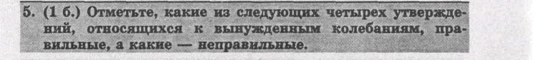
А. Для возникновения вынужденных колебаний на систему должна действовать периодическая внешняя сила.
Б. Частота вынужденных колебаний вдвое больше частоты внешней силы.
В. Амплитуда вынужденных колебаний зависит от частоты внешней силы.
Г. Амплитуда вынужденных колебаний уменьшается со временем.
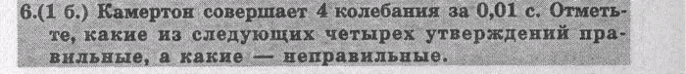
А. Длина звуковой волны в воздухе больше 1 м.
Б. Частота звуковой волны в воздухе 25 Гц.
В. В окружающем воздухе распространяется ультразвуковая волна.
Г. В окружающем воздухе распространяется звуковая волна.
Достаточный уровень
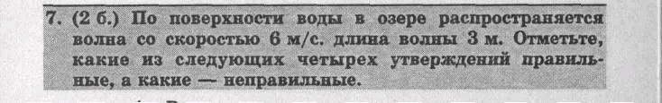
А. Волна переносит вещество.
Б. Период колебаний частиц воды меньше 1с.
В. Частота волны меньше 1 Гц.
Г. Расстояние между гребнями волны больше 2 м.
8. Рассчитайте глубину моря, если промежуток времени между отправлением и приёмом сигнала эхолота 2с. Скорость звука в воде 1500 м/с.
А.3 км. Б.1,5 км. В.2 км. Г.4 км.
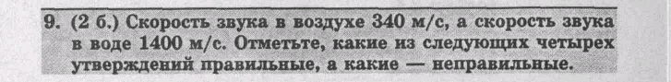
А. При переходе звуковой волны из воды в воздух ее длина уменьшается более чем в 4 раза.
Б. При переходе звуковой волны из воздуха в воду частота звуковых колебаний уменьшается.
В. При частоте звука 500 Гц длина звуковой волны в воздухе меньше 1 м.
Г. Звуковые волны в воде являются поперечными.
Высокий уровень
10. Шар, массой 1кг колеблется на пружине, жёсткость которой равна 40Н/м. Отметьте, какие из следующих четырёх утверждений правильные, а какие – неправильные.
А. Частота колебаний шара больше 0,5 Гц.
Б. Если шар заменить грузом массой 4 кг, период колебаний увеличится в 2 раза.
В. Период колебаний шара меньше 1,5 с.
Г. Если жесткость пружины уменьшится, период колебаний также уменьшится.
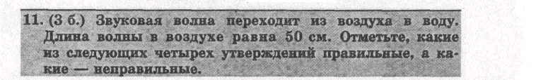
А. Длина волны в воде больше 2 м.
Б. Длина волны при переходе не изменяется.
В. Частота волны в воде больше 800 Гц.
Г. Частота волны в воздухе меньше 500 Гц.
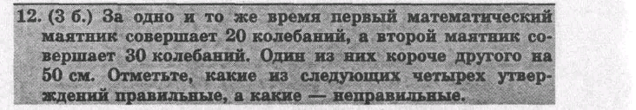
А. Первый маятник короче.
Б. Период колебаний более длинного маятника больше 2с.
В. Длина одного из маятников равна 90 см.
Г. Период колебаний более короткого маятника меньше 1с.

